Prosjekt 1 rapport
BiHui Chen
Rapporten inneholder:
- Segmentering av bilde 2 og 3, med og uten normalisering.
- Sammenlikning av resultat og forklaring.

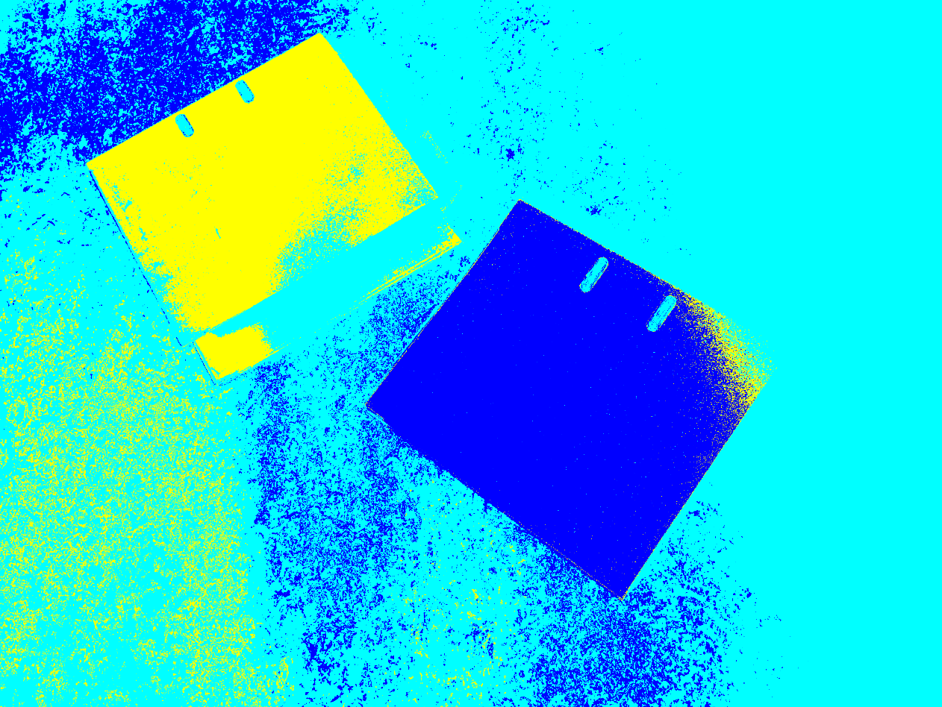
Resultat av segmentasjon av bilde3.png med normalisering, trent med bilde2.png

Resultat av segmentasjon av bilde3.png uten normalisering, trent med bilde2.png

Klassifikatoren her er minimum feilrateklassifikator. Trening klasser er hentet fra bilde2.png, og består av 3 klasser, grå(gulv), blå(perm) og rød(perm). Etter trening, bruker vi den ferdig trente klassifikatoren til å segmentere bilde3.png, med resultatene vis over.

